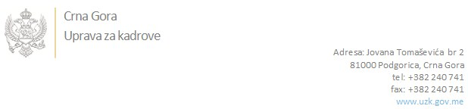

Br: 02/1-112/19-7690/1

Podgorica, 13.11.2019. godine

U skladu sa članom 47 Zakona o državnim službenicima i namještenicima ("Službeni list CG", br. 2/18 i 34/19), a na osnovu Izvještaja o provjeri znanja, sposobnosti, kompetencija i vještina kandidata br. 02/1-050/19-6820/3 od 13.11.2019. godine, Uprava za kadrove utvrdila je

**LISTU ZA IZBOR KANDIDATA**

Po javnom oglasu br. 02/1-112/19-4979/2, objavljenom dana 13.09.2019. godine, za potrebe **Ministarstva održivog razvoja i turizma** , za radno mjesto:

**Samostalna savjetnica III, Direkcija za kontrolu industrijskog zagađenja, upravljanja hemikalijama i zaštitu prirode, Direktorat za životnu sredinu**  - Izvršilaca: 1, na neodređeno vrijeme, VII1 nivo kvalifikacije obrazovanja, Fakultet iz oblasti društvenih nauka - ekonomija ili pravo ili fakultet iz oblasti prirodnih nauka;

* **ANELA SIJARIĆ - ostvareni broj bodova 19.05**

Odluka o izboru kandidata donosi se u skladu sa članom 48 Zakona o državnim službenicima i namještenicima ("Službeni list CG", br. 2/18), i dostavlja Upravi za kadrove najkasnije u roku od deset dana od dana prijema liste za izbor kandidata.

**DIREKTORICA**

**Svetlana Vuković**

Dostavljeno:

- Ministarstvu održivog razvoja i turizma

- a/a